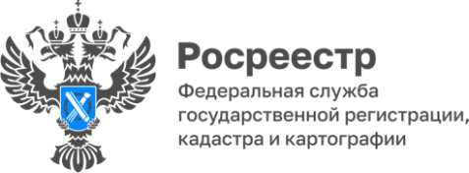

ПРЕСС-РЕЛИЗ
20.11.2024

Для размещения в социальных сетях и на сайте Управления

Как получить сведения из фонда данных землеустройства

Документы, полученные в процессе землеустройства, называются землеустроительной документацией. Она хранится в специальном информационном ресурсе — государственном фонде данных, полученных в результате проведения землеустройства (ГФДЗ). Эта информация открыта и общедоступна. Эксперты Роскадастра рассказали о том, как получить сведения из ГФДЗ.
Документы ГФДЗ чаще всего требуются предприятиям, кадастровым инженерам, специалистам государственных органов и местного самоуправления, садоводческим некоммерческим объединениям, судебным и правоохранительным органам, правообладатели земельных участков. Землеустроительная документация необходима для подтверждения факт существования земельного участка в определенных границах на момент его предоставления и формирования. К тому же, такие документы содержат исходные данные для проведения кадастровых работ,
Общедоступная информация из ГФДЗ может использоваться любыми заинтересованными лицами по их усмотрению при соблюдении установленных законом ограничений на распространение сведений.
«Материалы из государственного фонда данных землеустройства содержат ценные сведения. Самые востребованные документы фонда – это выкопировки с цифровых ортофотопланов, базовых карт на территорию населенных пунктов, межселенных земель, планово-картографических материалов. Они часто являются единственным доказательством, подтверждающим существование на местности границ земельного участка пятнадцать и более лет. Такие сведения дают возможность решить земельный спор, определить местоположение ранее учтенного земельного участка либо уточнить границы уже существующего. Наиболее часто сведения ГФДЗ запрашивают кадастровые инженеры для подготовки межевых планов», - сообщила заместитель директора филиала Роскадастра по Алтайскому краю Ольга Мазурова.
Для получения сведений из государственного фонда данных необходимо:
1. Войти в личный кабинет на Госуслугах (https://www.gosuslugi.ru);
2. В разделе поиска выбрать услугу «Предоставление материалов и данных государственного фонда данных, полученных в результате проведения землеустройства»;
3. Заполнить шаблон заявления.
После принятия Роскадстром заявления в личный кабинет придет ссылка для просмотра и скачивания запрашиваемого документа. Отслеживать ход рассмотрения услуги можно в Личном кабинете на портале.
«Получение сведений в электронном виде позволяет сократить сроки, сэкономить личное время и наиболее просто получить необходимые документы»,– отметила Ольга Мазурова.

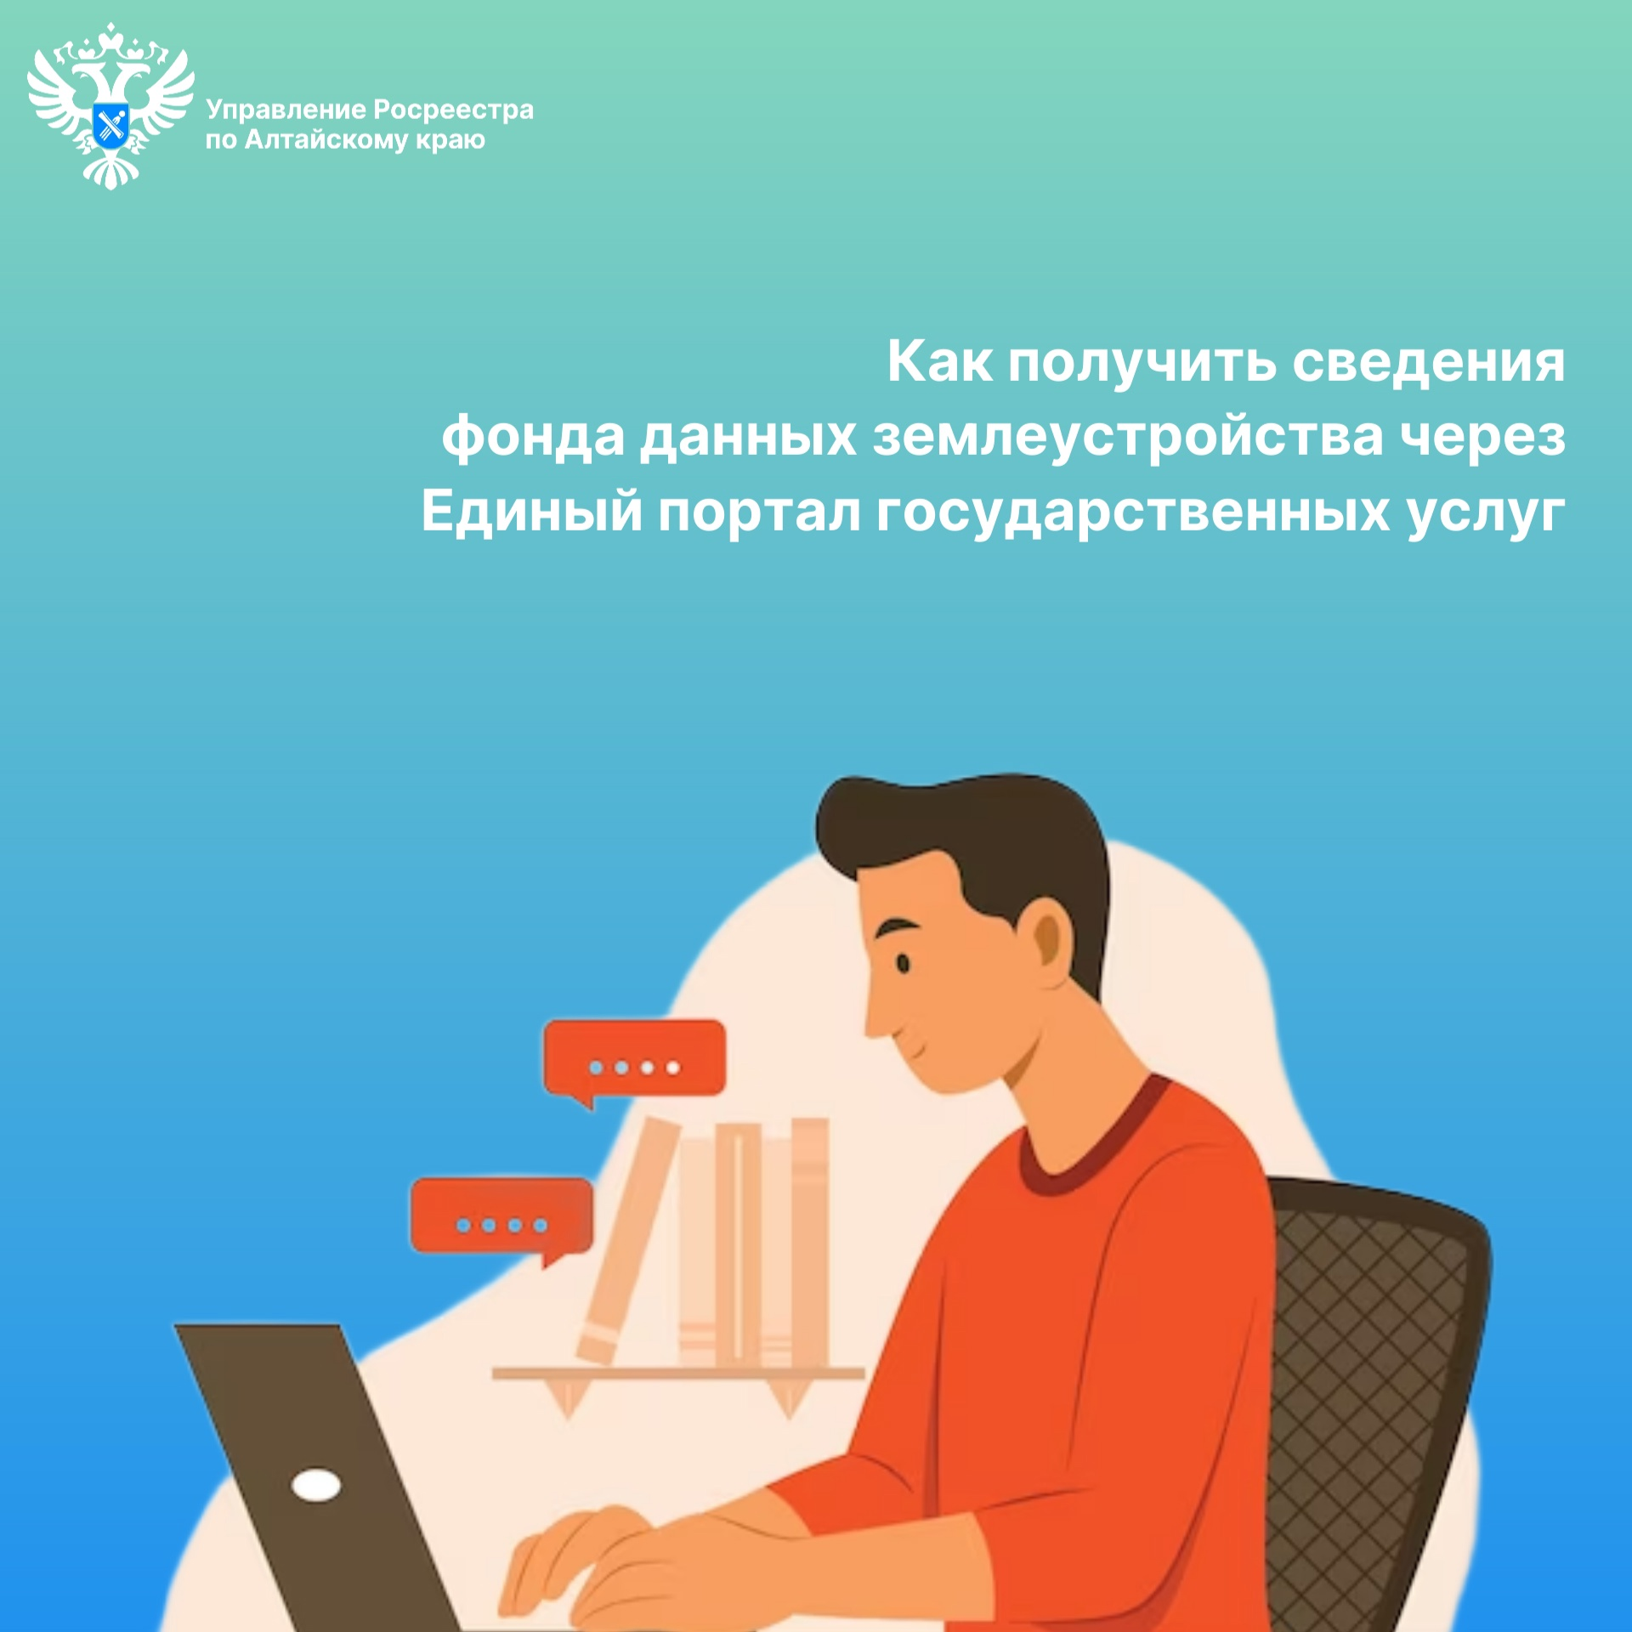
Об Управлении Росреестра по Алтайскому краю
Управление Федеральной службы государственной регистрации, кадастра и картографии по Алтайскому краю (Управление Росреестра по Алтайскому краю) является территориальным органом Федеральной службы государственной регистрации, кадастра и картографии (Росреестр), осуществляющим функции по государственной регистрации прав на недвижимое имущество и сделок с ним, по оказанию государственных услуг в сфере осуществления государственного кадастрового учета недвижимого имущества, землеустройства, государственного мониторинга земель, государственной кадастровой оценке, геодезии и картографии. Выполняет функции по организации единой системы государственного кадастрового учета и государственной регистрации прав на недвижимое имущество, инфраструктуры пространственных данных РФ. Ведомство осуществляет федеральный государственный надзор в области геодезии и картографии, государственный земельный надзор, государственный надзор за деятельностью саморегулируемых организаций кадастровых инженеров, оценщиков и арбитражных управляющих. Подведомственное учреждение Управления - филиал ППК «Роскадастра» по Алтайскому краю. Руководитель Управления, главный регистратор Алтайского края – Юрий Викторович Калашников.

Контакты для СМИ
Пресс-секретарь Управления Росреестра по Алтайскому краю
Бучнева Анжелика Анатольевна 8 (3852) 29 17 44, 5097
22press_rosreestr@mail.ru 656002, Барнаул, ул. Советская, д. 16
Сайт Росреестра: www.rosreestr.gov.ru
Яндекс-Дзен: https://dzen.ru/id/6392ad9bbc8b8d2fd42961a7
ВКонтакте: https://vk.com/rosreestr_altaiskii_krai
Телеграм-канал: https://web.telegram.org/k/#@rosreestr_altaiskii_krai
Одноклассники: https://ok.ru/rosreestr22alt.krai
https://vk.com/video-46688657_456239105

